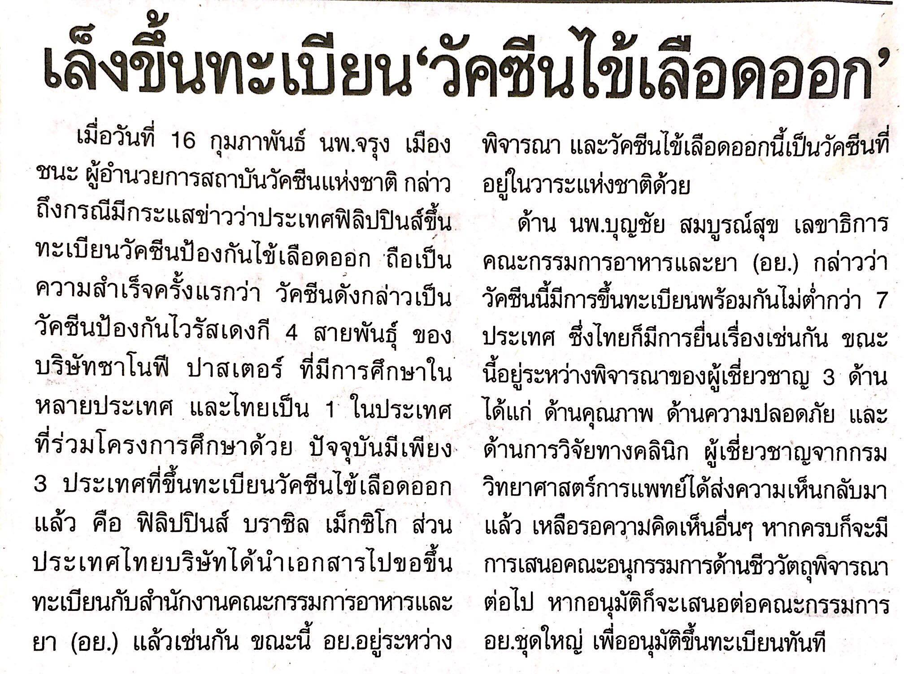

ข่าวประจำวันพุธที่ 17 กุมภาพันธ์ 2559 (หน้าที่ 5)

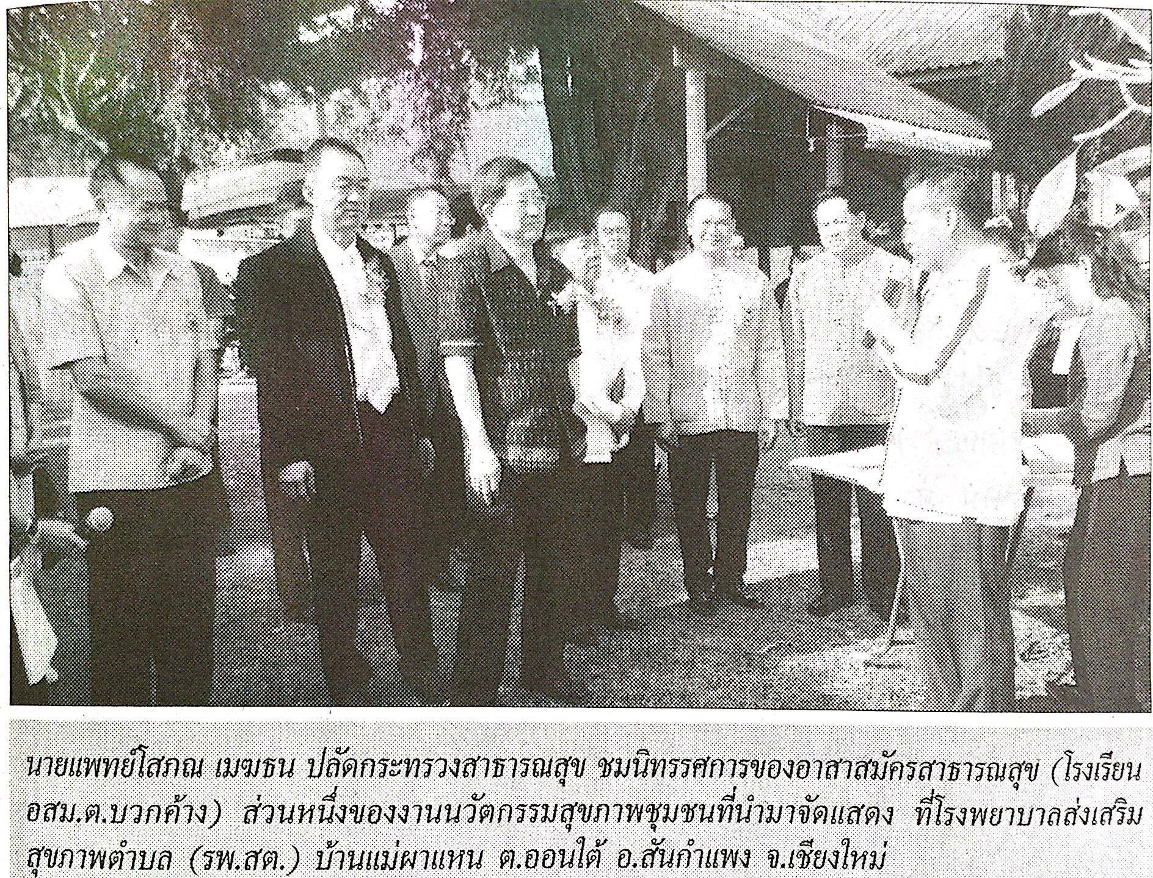
ข่าวประจำวันพุธที่ 17 กุมภาพันธ์ 2559 (หน้าที่ 21)

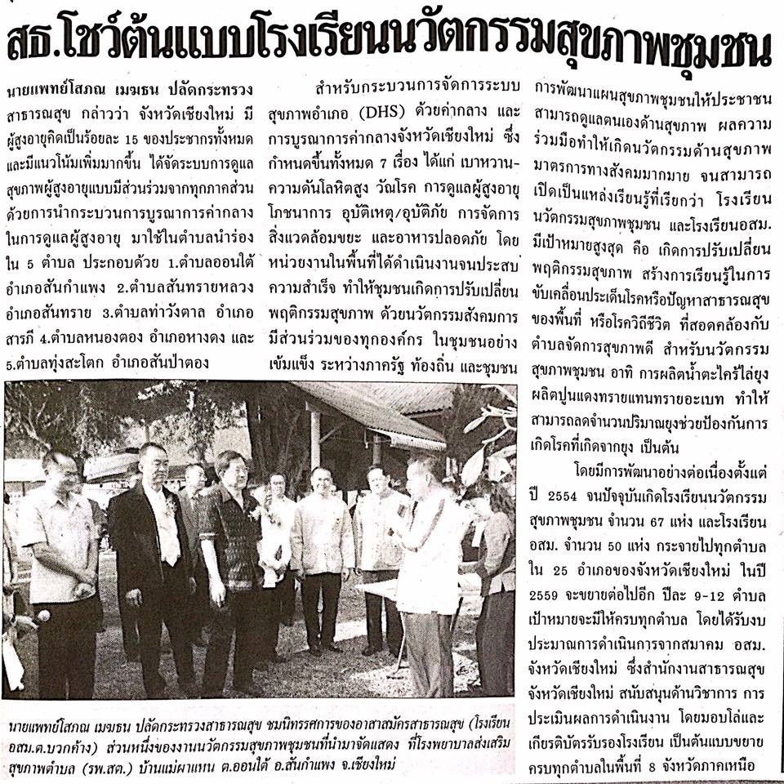
ข่าวประจำวันพุธที่ 17 กุมภาพันธ์ 2559 (หน้า 21)

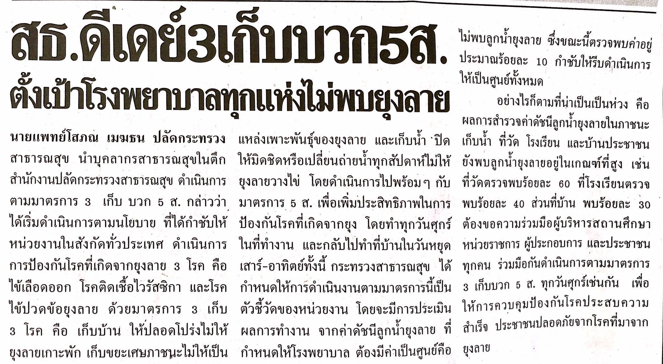
ข่าวประจำวันพุธที่ 17 กุมภาพันธ์ 2559 (หน้าที่ 21)

